Муниципальное бюджетное учреждение дополнительного образования «Дом детского творчества»

Всероссийский конкурс экологических проектов
«Волонтеры могут все»

Номинация: «Мусор - угроза или вторая жизнь»
Коллективное участие: объединение «Арт-студия»
Название проекта: «Подари вторую жизнь или интерьерные фигуры апсайклинг»

Автор-руководитель проекта:
Позднякова Маргарита Михайловна

Батайск

Паспорт проекта
Название проекта | Подари вторую жизнь или интерьерные фигуры технике апсайклинг
Автор | Обучающиеся объединения «Арт-студия»
Команда проекта | 1. Мартыненко Дарья  2. Коваленко Кирилл  3. Байрамова Злата  4. Шмакова Мария  5. Москвич Диана  6. Чепиль Анна  7. Мирсаитова Виктория  8. Горохова Алиса
Организация | Муниципальное бюджетное учреждение дополнительного образования «Дом детского творчества», 346880 г.Батайск, ул.Ленина 3, телефон: 88635466316, e-mail: ddt_bataysk@mail.ru , сайт: http://ddt-bataysk.ru/
Цель | Дать мусору вторую жизнь, и сделать из него полезные и красивые изделия, тем самым сделать окружающую среду более чистой, уменьшить количество выбрасываемого мусора, а для этого ему надо дать новую жизнь. Научиться через практическую работу находить полезное применение бытовому мусору
Задачи | • Через практическую работу найти полезное применение бытовому мусору  • Изготовить полезные изделия из бытового мусора  • Развить творческое воображение, самостоятельное мышление, фантазию
Целевая аудитория | все желающие
Этапы реализации | этапы реализации проекта не выделяются
География | город Батайск
Результат (практическое применение) | Интерьерные фигуры для украшения помещений
Привлечённые партнёры | родители (законные представители) обучающихся
Тиражируемость | использование в качестве подарков, продажа на благотворительных ярмарках
Ссылки | https://www.instagram.com/tv/CXyeNk7FIUc/?utm_source=ig_web_copy_link
Руководитель проекта | Позднякова Маргарита Михайловна

Гипотеза
Чтобы сохранить наш дом и окружающую среду чистыми и красивыми, необходимо правильно распоряжаться теми вещами, которые становятся ненужными.
Введение
Человеку в процессе жизни свойственно оставлять за собой всевозможный мусор и различные отходы. В каждом доме образуется огромное количество различных бытовых отходов, которые в конечном итоге выбрасываются на свалки, сжигаются.
Проблема мусора в последние годы выдвинулась среди прочих экологических проблем на первое место. По мнению специалистов, в настоящее время на каждого жителя планеты приходится в среднем около одной тонны мусора в год. Увеличение количества бытовых отходов связано со следующими причинами:
- рост производства товаров массового потребления одноразового использования;
- увеличение количества упаковки;
- повышение уровня жизни, позволяющее пригодные к использованию вещи заменить новыми.
Большая часть бытового мусора не разлагается в естественных условиях или имеет очень длительный срок разложения. Например, бумага разлагается 2 года, жестяная консервная банка – 90 лет, алюминиевая банка из-под колы – 500 лет, а для распада стекла нужно более 1000 лет. Наши семьи ежедневно выбрасывает много мусора: пластиковые бутылки, упаковки от продуктов, полиэтиленовые пакеты, стеклянную тару из-под различных продуктов, коробки, фантики от конфет и т.п. Всего и не перечислить. Раньше я не задумывался над тем, что многое из этого мусора может получить новое применение, став основой для оригинальной поделки. А если меньше выбрасывать мусора, значит и окружающая среда будет более экологически чистой.
Актуальность
Проблема мусора – одна из самых актуальных проблем современности. Она касается любого из нас. Свалки и другие скопления мусора являются серьёзным источником экологической опасности. Многие улицы и дороги захламлены мусором, большую часть которого составляют пластиковые бутылки, полиэтиленовые пакеты.

Цель: дать мусору вторую жизнь, и сделать из него полезные и красивые изделия, тем самым сделать окружающую среду более чистой, уменьшить количество выбрасываемого мусора, а для этого ему надо дать новую жизнь.

Задачи:
- Через практическую работу найти полезное применение бытовому мусору
- Изготовить полезные изделия из бытового мусора
- Развить творческое воображение, самостоятельное мышление, фантазию
Тип проекта: познавательно-творческий.
Форма организации проекта: коллективная.
Срок и этапы реализации проекта: этапы реализации проекта не выделяются.
Ожидаемые результаты:
- сформированы навыки наблюдения и экспериментирования в процессе познавательной деятельности;
- сформировано бережное, ответственное, эмоционально-доброжелательное отношение к миру природы в процессе работы над проектом;
- развито творческое мышление по изготовлению поделок из бросового материала.

Масштабы проблемы мусора, отходов становятся просто недопустимыми. Мусор – это свидетельство запущенности, заброшенности, упадка – как отдельного дома, так и города, и страны, и всей планеты. Художники во всем мире научились из ненужного вторсырья делать модные аксессуары и стильные вещички. Глобальное движение под названием апсайклинг приживается и в России. Дословно с английского это называется upcycling - то есть переработка с усовершенствованием. Новый продукт должен быть лучше того, из чего он произведен! Эта техника зародилась в Европе около десяти лет назад, к нам пришла в 2010-м. В Германии, например, есть фабрика, где шьют сумки из рекламных растяжек-баннеров, а в Испании - завод, на котором изготовляют мебель из картона.
Апсайклинг - это один из лучших вариантов по преобразованию мусора. А такое увлечение - реальный шанс уберечь страну от превращения в свалку. В мире давно пытаются решить проблему мусора, уменьшить его количество, а если не удается - пользоваться изделиями по второму разу.
Посмотрите, какие эффектные реалистичные интерьерные фигуры в эко-стиле можно смастерить из того, что буквально было выброшено «на свалку». На своих занятиях мы решили организовать выставку «Вторая жизнь ненужных вещей». Идея выставки – не загрязняем окружающую среду – создаем красоту. Проявив выдумку, фантазию и творческие способности, узнав много нового, мы сделали много замечательных арт-объектов. Некоторые из них вполне могут украсить интерьер квартиры или стать оригинальным подарком. Процесс изготовления не требовал больших затрат – все было под руками. Отслужившие свой срок вещи обрели вторую жизнь это газеты, фольга, упаковка от букетов, полиэтиленовые пакеты, скотч, капроновые колготки. Именно эти вещи лежат в основе наших фигур. Для оформления наших зверей, что бы они приобрели более реалистичный вид мы выбрали экологически чистый и натуральный материал- сизаль. Сизаль – это многолетнее растение семейства Агавовые, произрастающее в тропических и субтропических регионах. Его выращивают ради грубого волокна, производимого из листьев. Растение интересно для культивирования именно из-за листьев. Из них получают грубое волокно, которое также называют сизалем. Волокно идет на производство прочных канатов, веревок, упаковочных материалов, мочалок, щеток, матрацев. А еще листья используют для производства ряда лекарственных препаратов. Сизалевое волокно привлекает прочностью, устойчивостью к гниению и плесни. Оно не впитывает влагу, не боится солнечных лучей, устойчиво к температурным перепадам, не растягивается, отличается легким весом и долговечностью.
Важный момент – натуральность и экологическая чистота сырья. Правда, здесь все зависит от производителя. Наибольшей экологичностью может похвастаться неокрашенный материал. Сизаль обладает природными антистатическими свойствами, поэтому поделки не притягивают пыль, что важно для микроклимата дома.
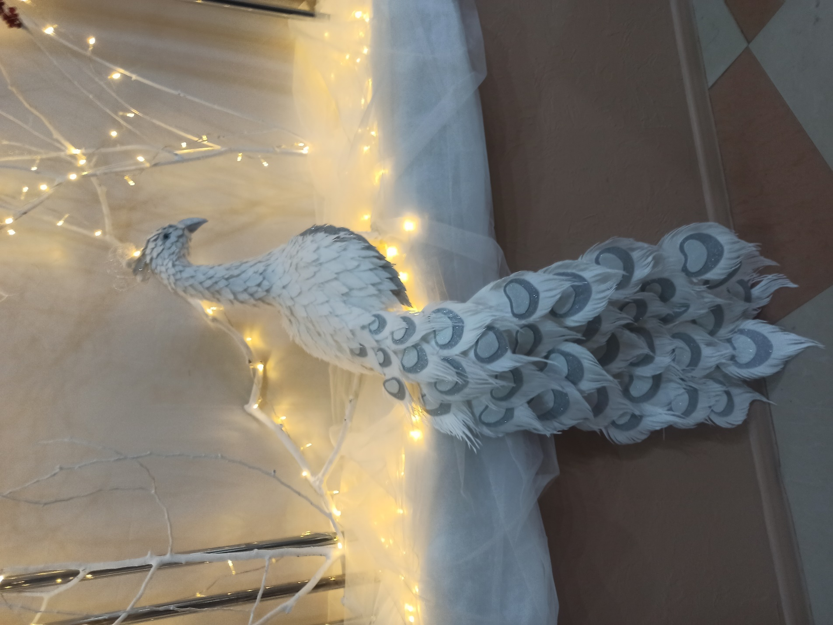
Павлин оформлен перьями из упаковки от цветочных букетов
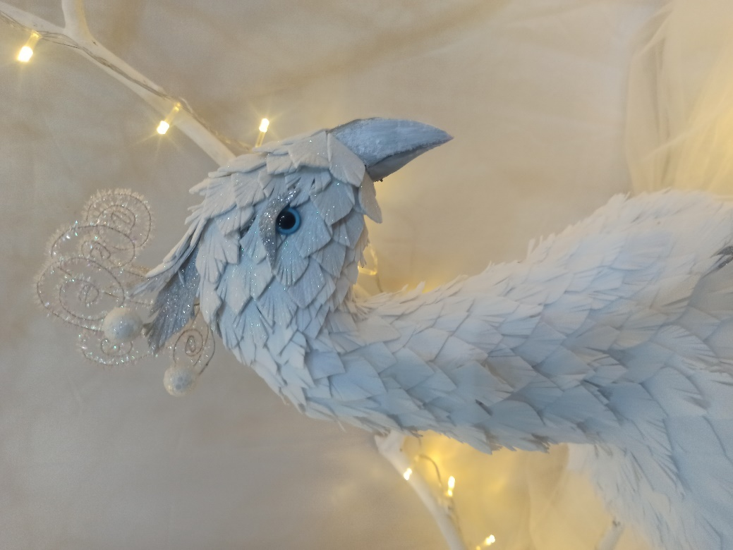
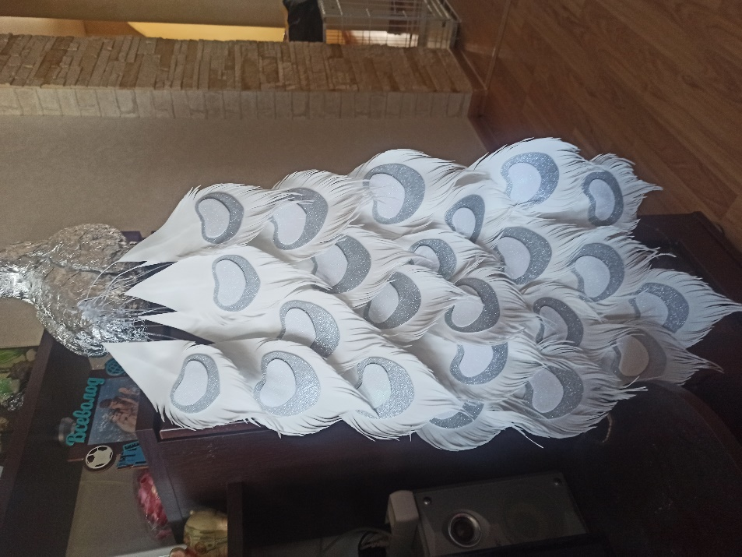
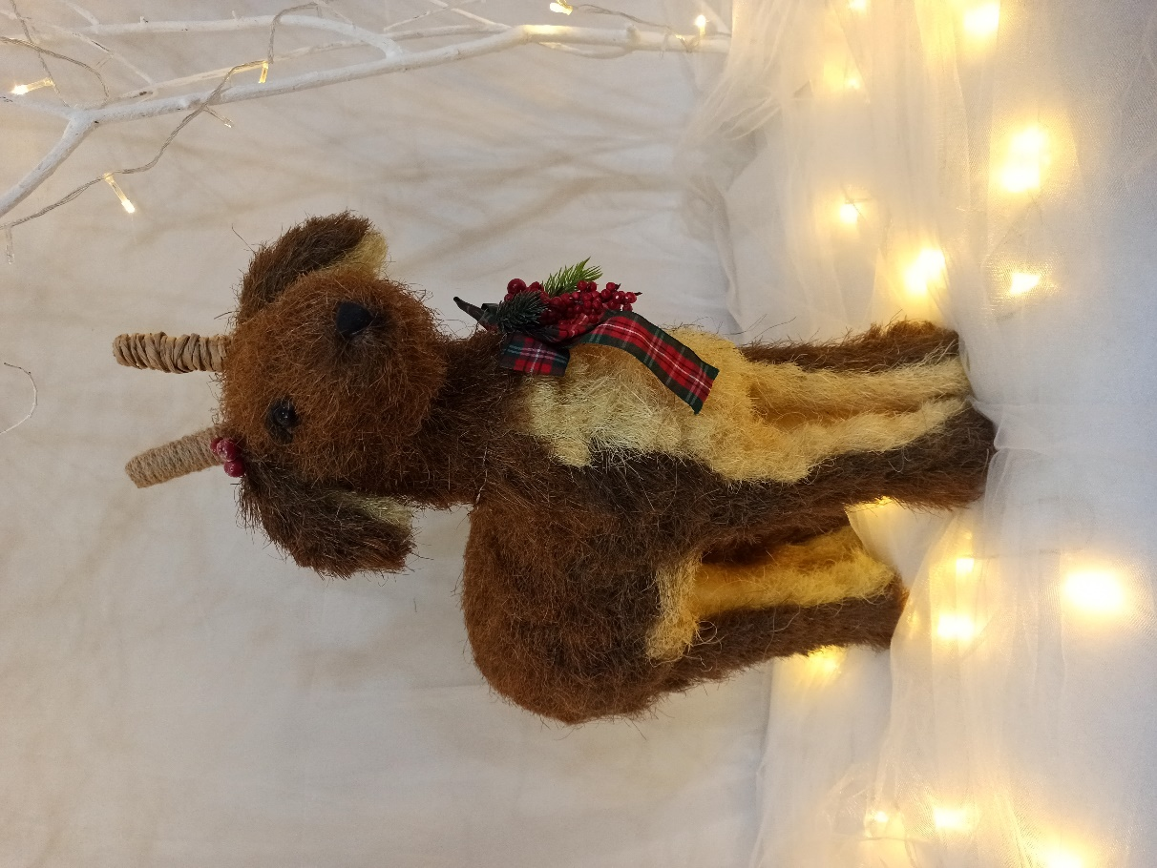
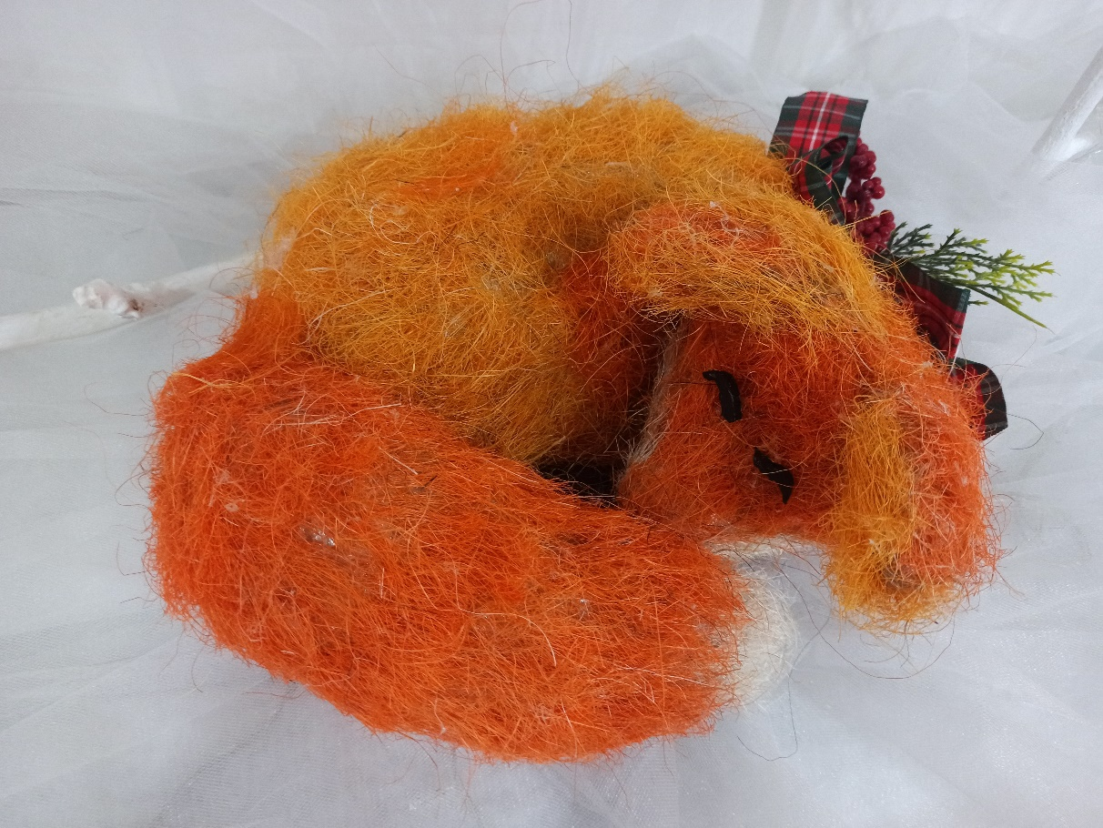
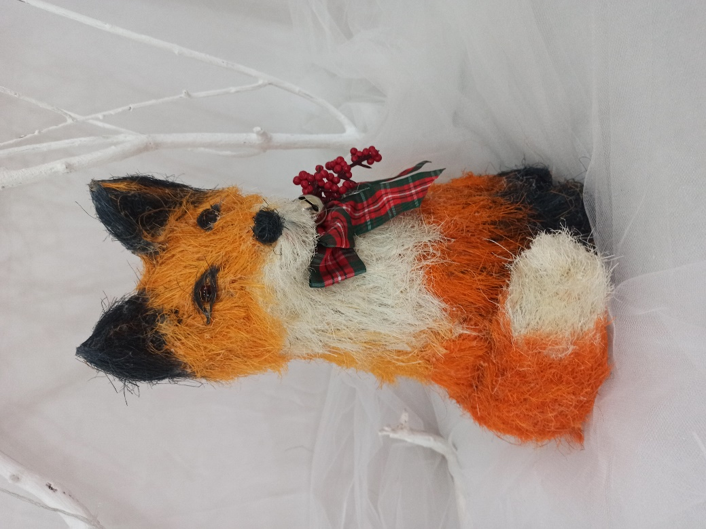

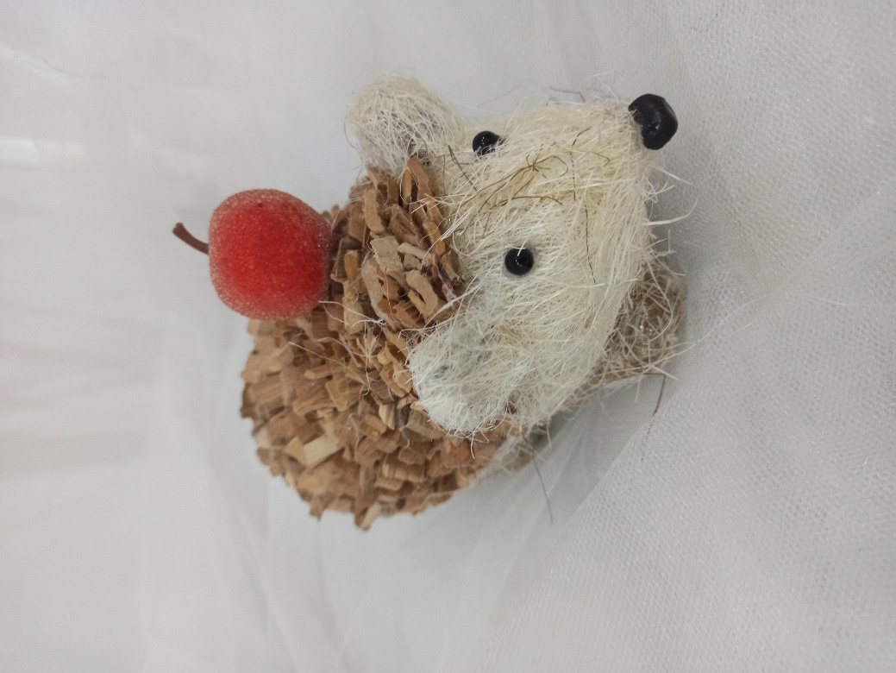
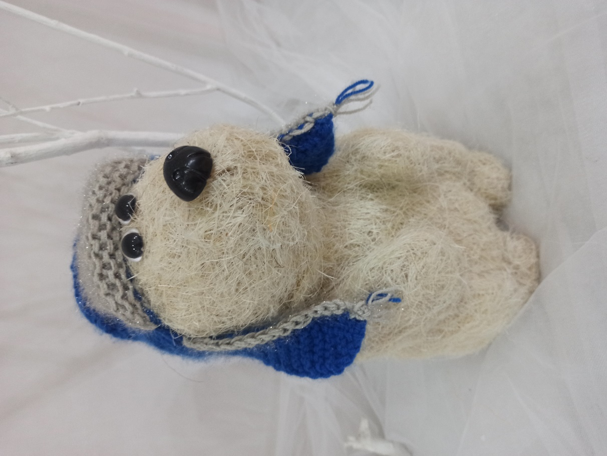
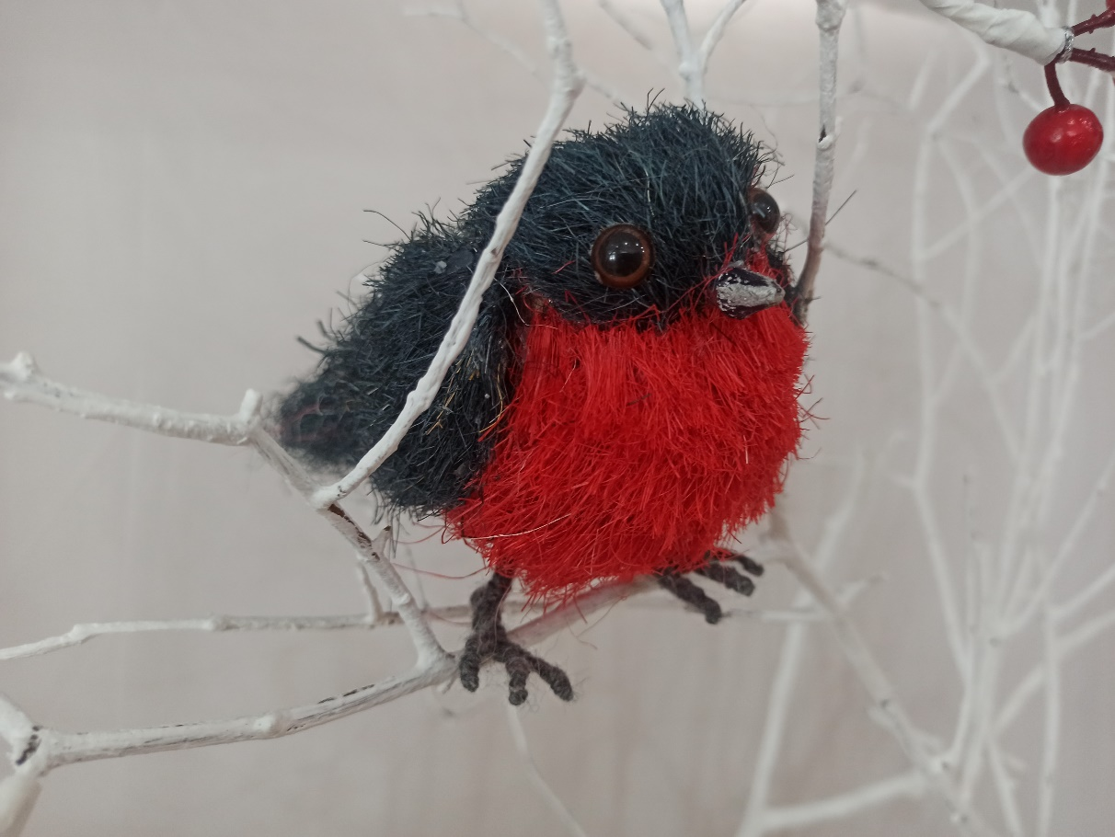
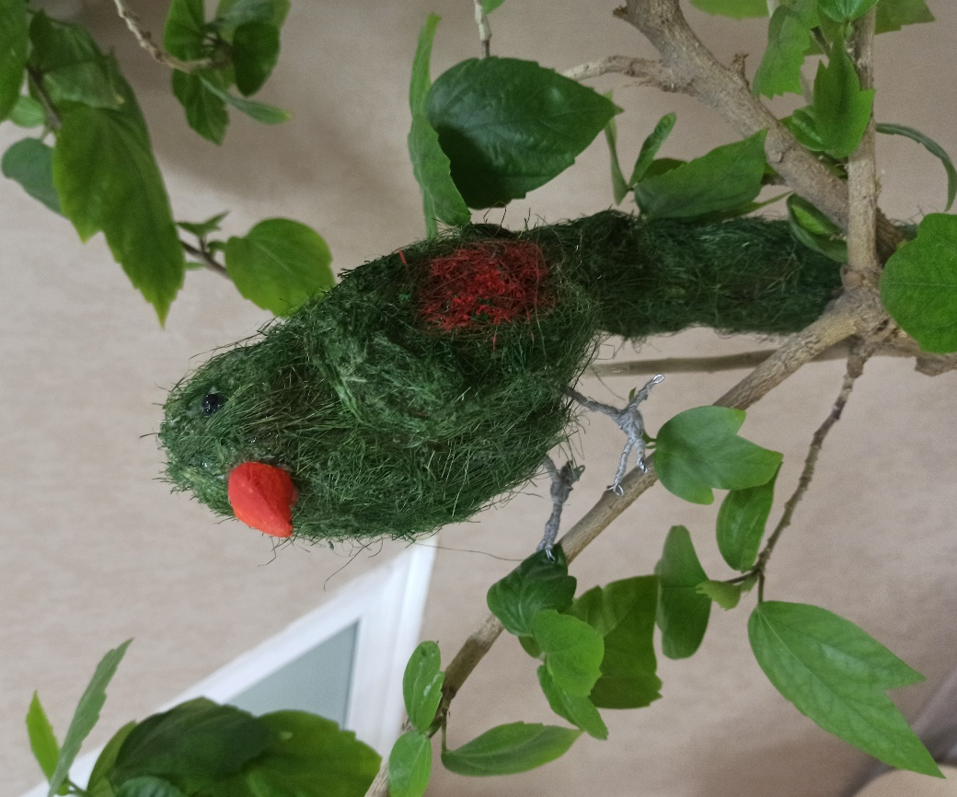
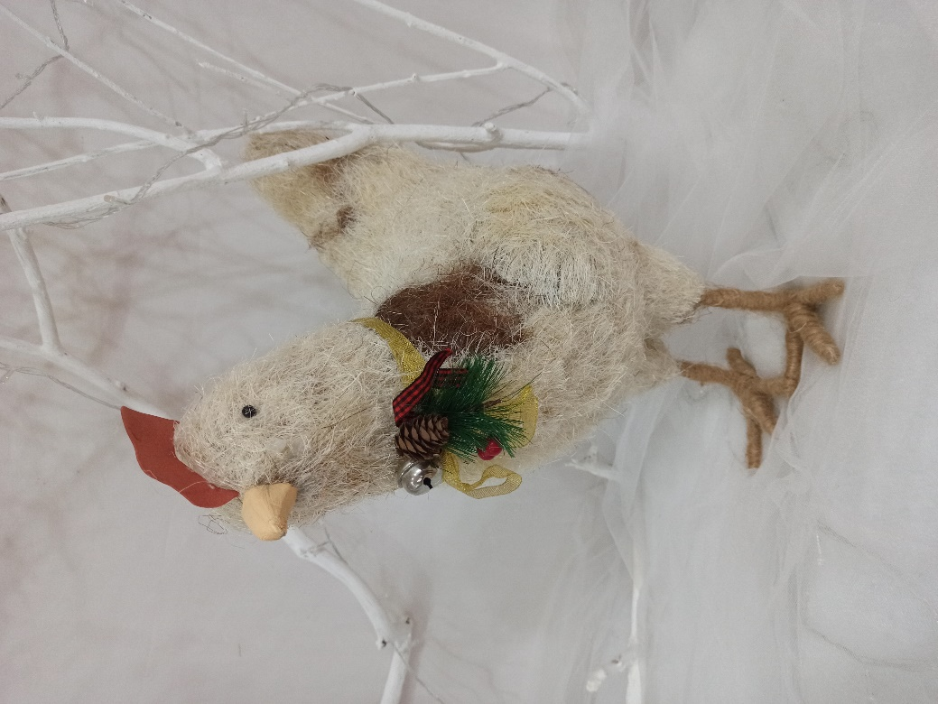

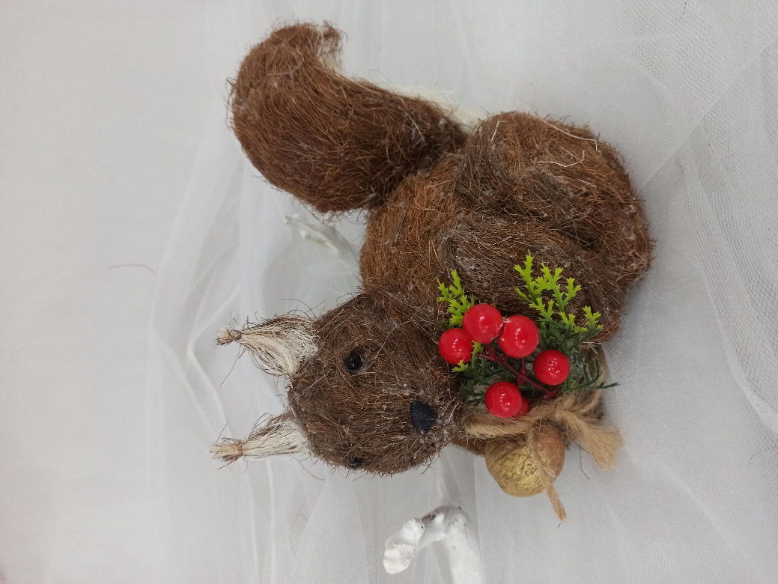
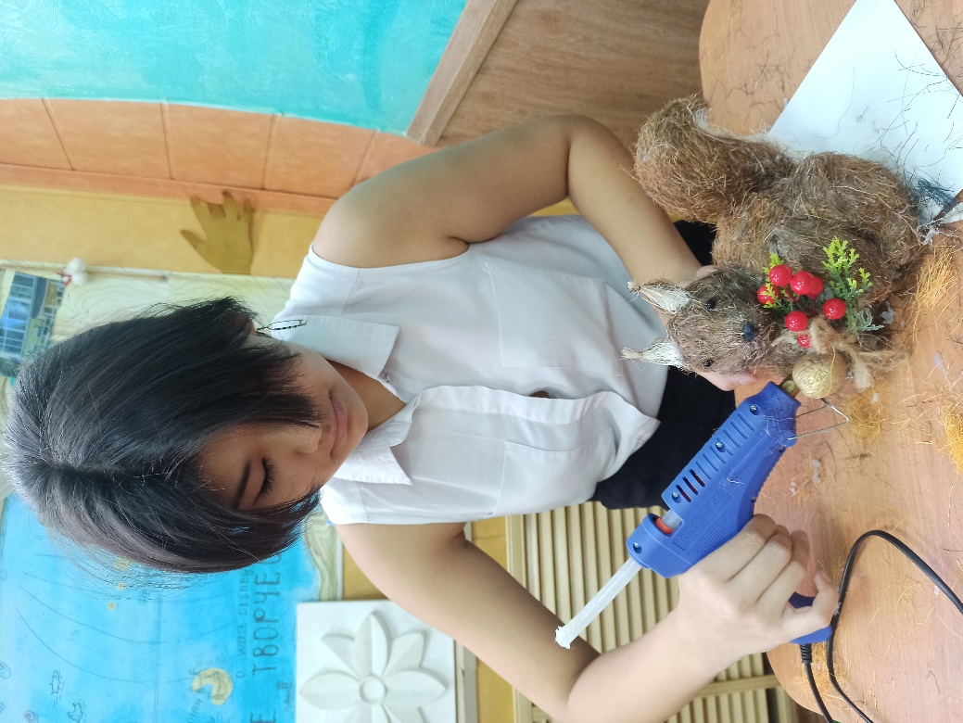
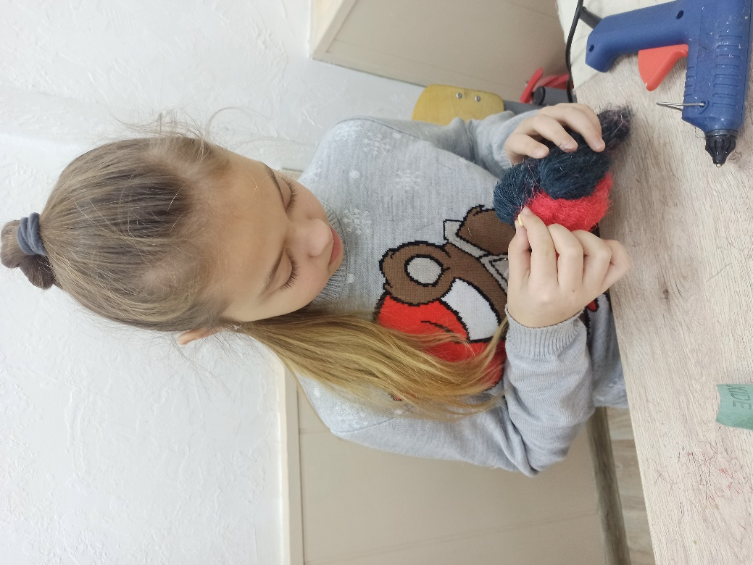
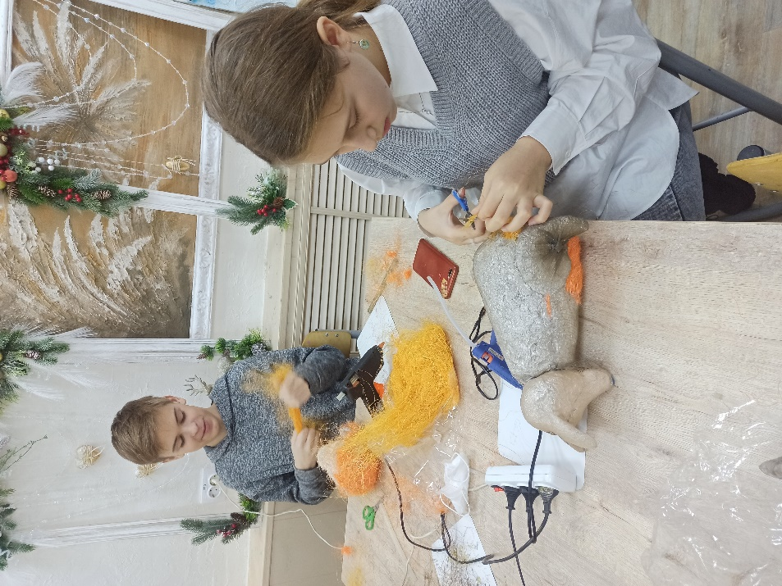
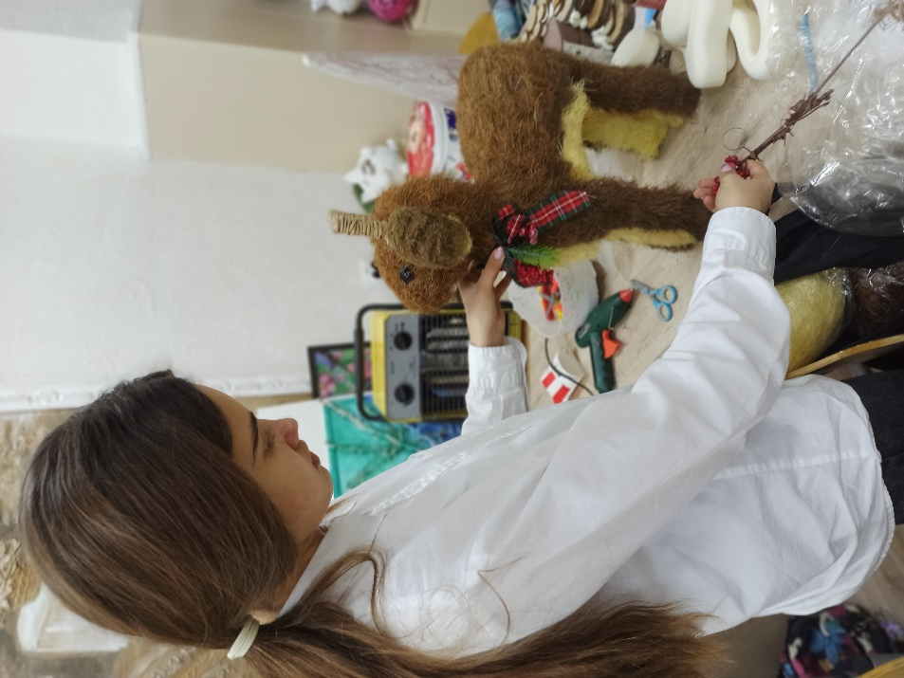
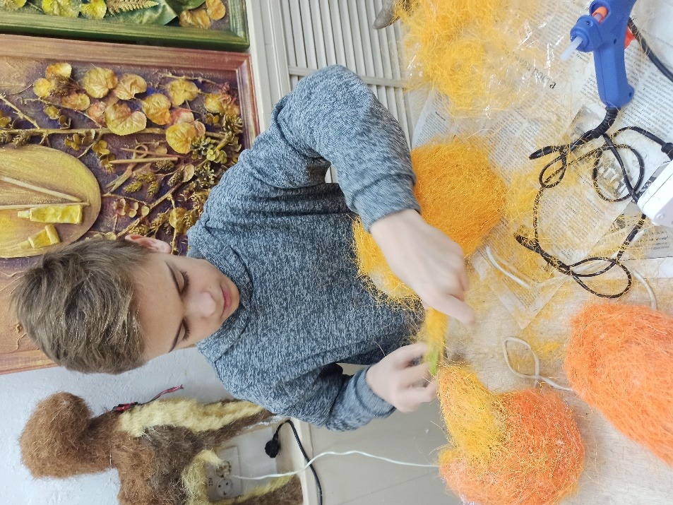
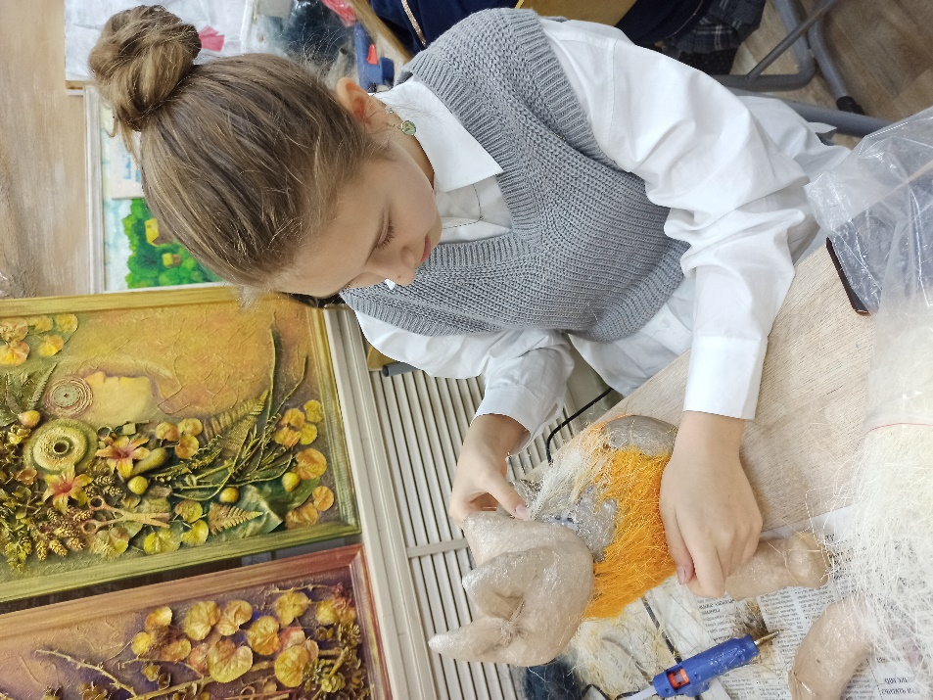
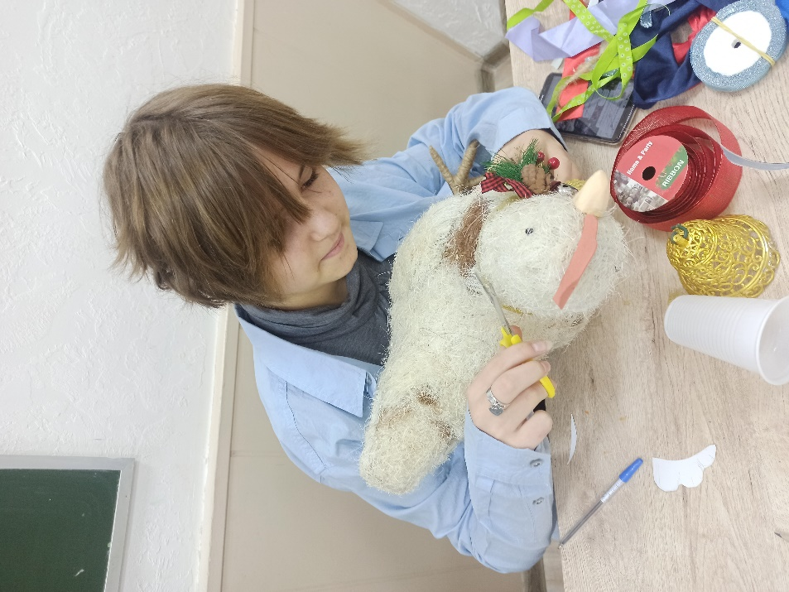
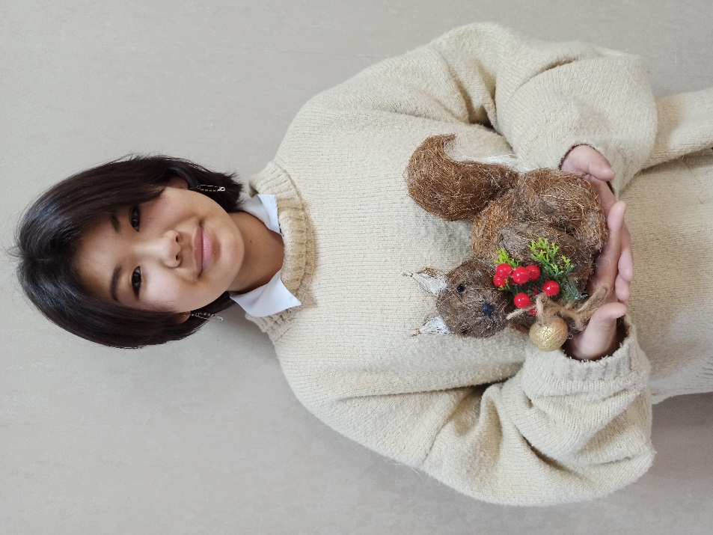
Мирсаитова Виктория 12 лет

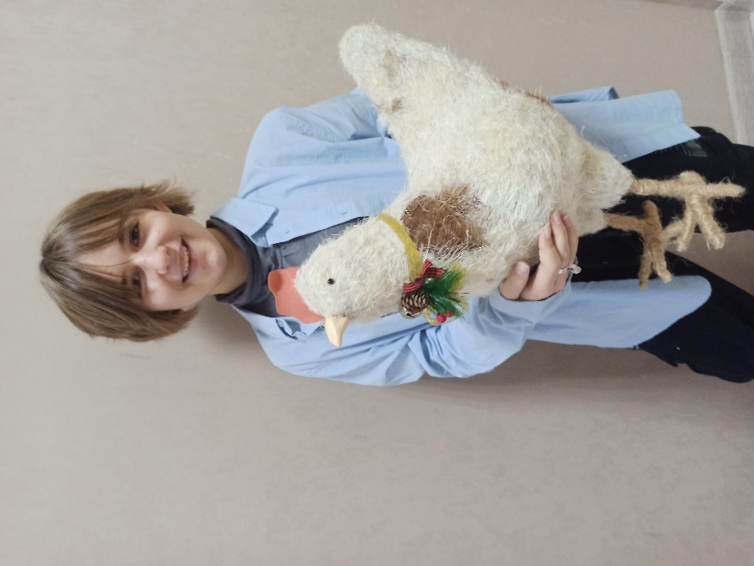
Шуликова Евгения 13 лет
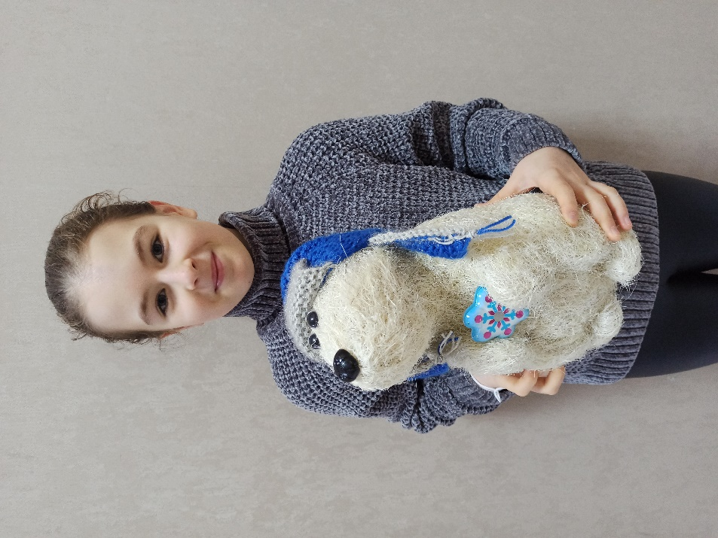
Горохова Алиса 12 лет

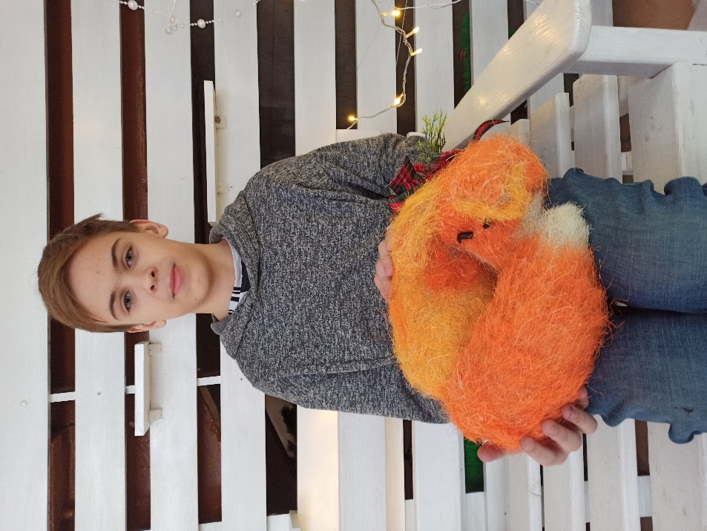
Коваленко Кирилл 13 лет
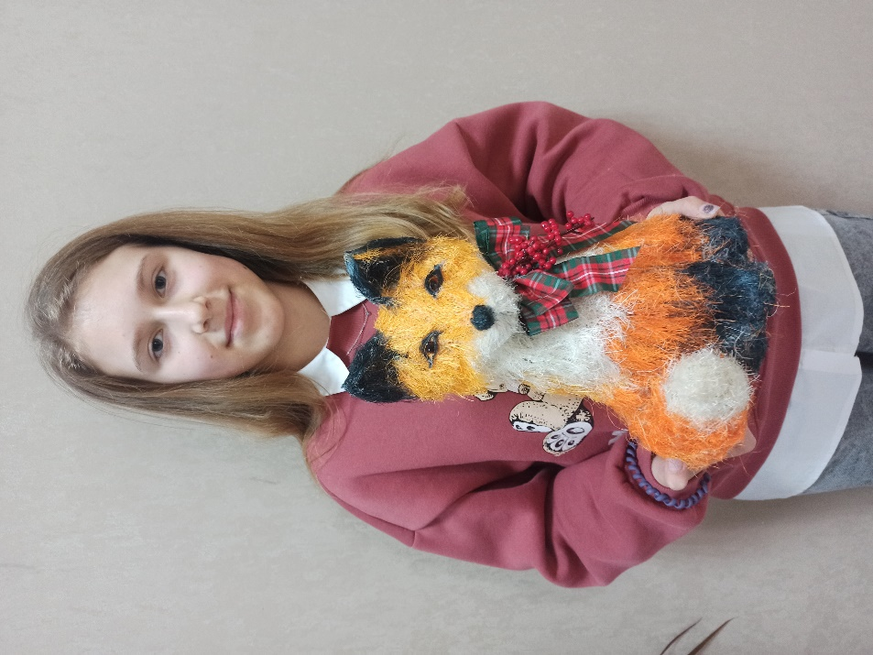
Байрамова Злата 12 лет

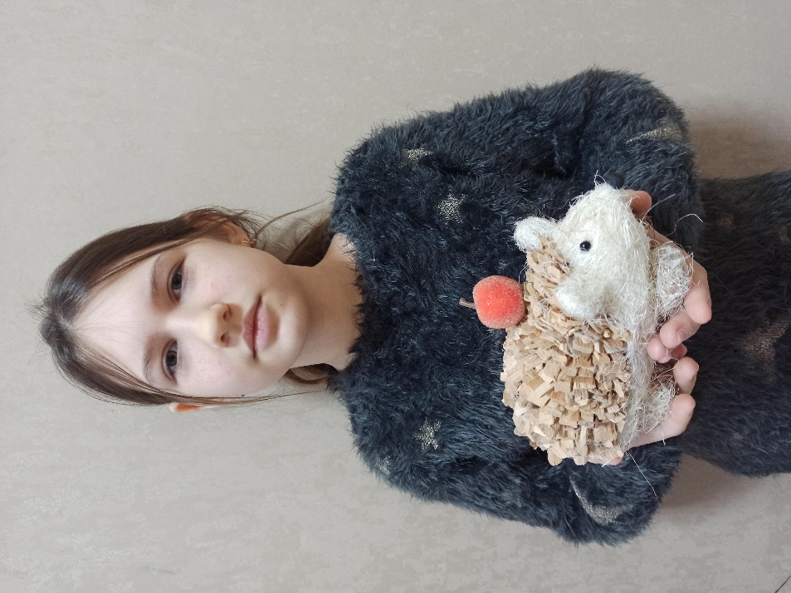
Шматова Мария 10 лет
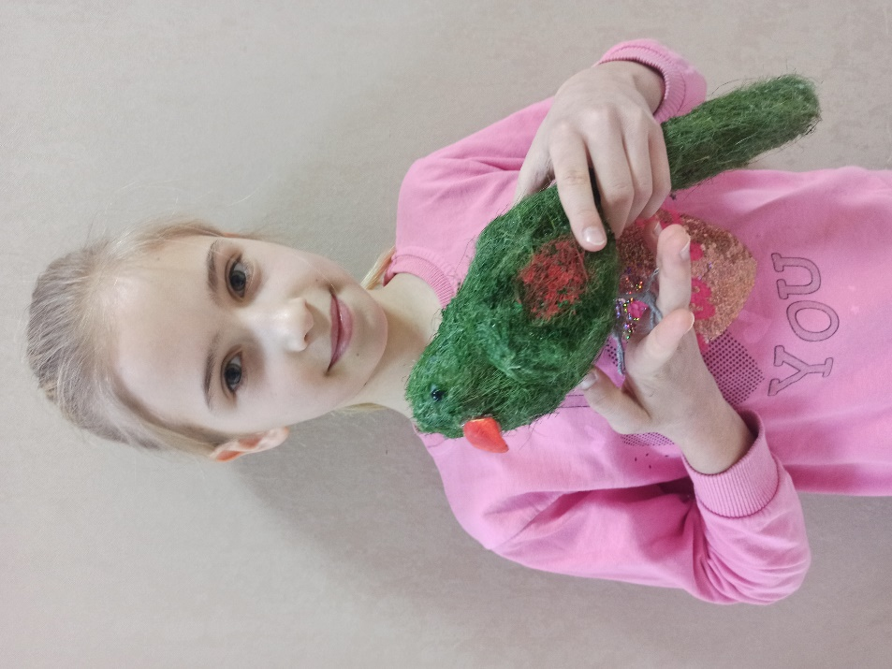
Москвич Диана 10 лет

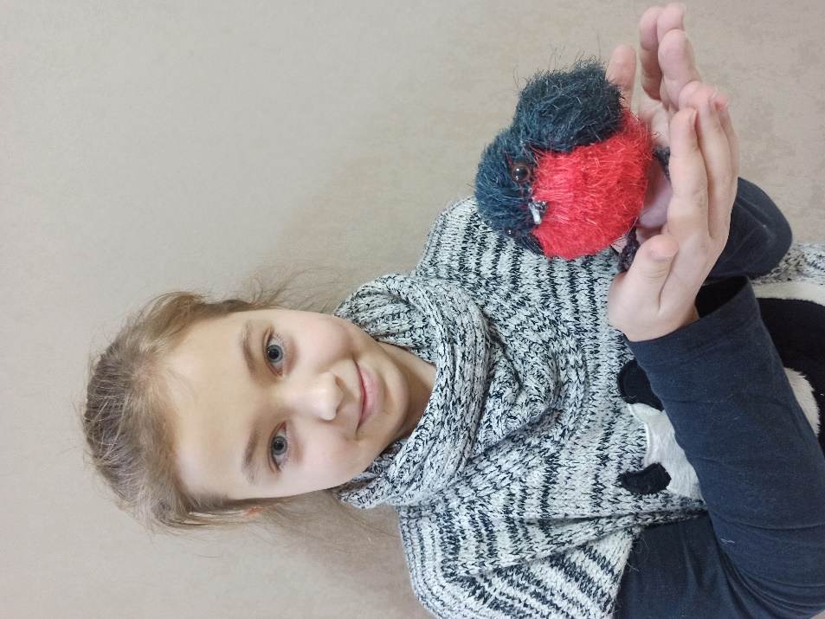
Чепиль Анна 10 лет
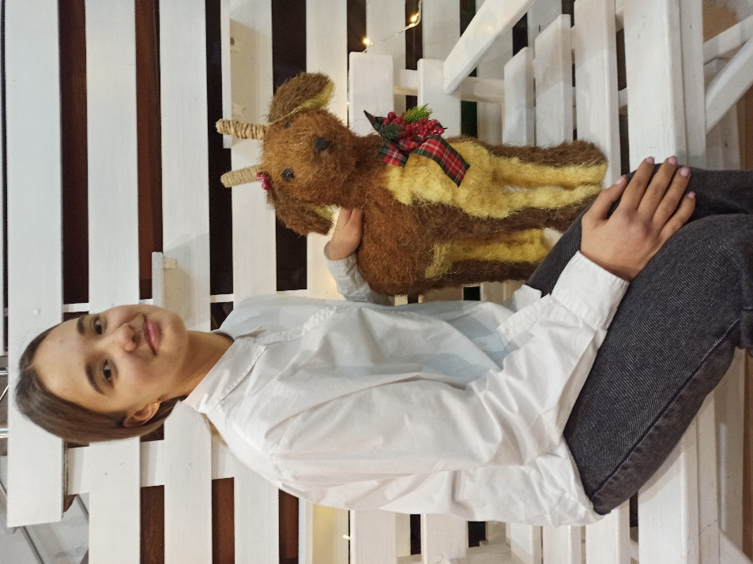
Мартыненко Дарья 14 лет

Результат
Как видите, если немного пофантазировать, то с помощью ненужного хлама можно изготовить очень креативные и привлекательные вещички. Причем во всем мире ежегодно растет число людей, которые творят свои шедевры мусором. Граждане превращают отходы в доходы, причем в прямом смысле этого слова. Мастеря интересные вещи из старья, люди продают свои работы, получая за это деньги. Так интересное хобби может стать источником неплохого дохода.

Заключение
Подводя итоги данного проекта, можно сделать выводы о том, что «Мы привыкли жить в обществе, умеющем только выбрасывать ветхие вещи и бытовые отходы. В нем не задумываются о том, какую долгую службу они могут еще сослужить нам, если ей дать им новую жизнь».
Мусор загрязняет окружающую среду, ухудшает качество жизни. На примере нашей проекта мы с моими учениками показали, как можно вторично использовать некоторые бытовые отходы.

